Администрация головинского сельского поселения

Ярославской области Угличского муниципального района

ПОСТАНОВЛЕНИЕ

АДМИНИСТРАЦИИ ГОЛОВИНСКОГО СЕЛЬСКОГО ПОСЕЛЕНИЯ

от 02.08. 2017 № 96

«Об утверждении адресного плана и списка объектов недвижимости, которым присваивается адрес, д. Забелино Головинского сельского поселения, Угличского района, Ярославской области»

В целях обеспечения формирования единого адресного пространства на территории Головинского сельского поселения Угличского муниципального района, руководствуясь Федеральным законом от 06.10.2003 №131-ФЗ «Об общих принципах организации местного самоуправления в Российской Федерации», постановлением Правительства Российской Федерации от 19.11.2014 № 1221 «Об утверждении Правил присвоения, изменения и аннулирования адресов», постановлением Администрации Головинского СП от 01.07.2015 № 56 «Об утверждении Правил присвоения, изменения и аннулирования адресов на территории Головинского сельского поселения» и Уставом Головинского сельского поселения, Администрация Головинского сельского поселения
ПОСТАНОВЛЯЕТ:
- Утвердить прилагаемый адресный план д. Забелино Угличского района Ярославской области
- Утвердить прилагаемый список объектов недвижимости, которым присваивается адрес.
- Рекомендовать Угличскому отделу Управления Федеральной службы государственной регистрации, кадастра и картографии по Ярославской области (Дубинина В.Н.) и Угличскому отделению Ярославского филиала ФГУП «Ростехинвентаризация» (Малькова Е.Ю.) внести изменения в землеустроительные документы и инвентарные планы строений.
- Рекомендовать собственникам объектов недвижимости
- привести правоустанавливающие документы в соответствие с присвоенным адресом,
- пронумеровать согласно настоящему Постановлению объекты недвижимости с помощью табличек.
5. Настоящее Постановление подлежит опубликованию в газете «Информационный Вестник Головинского СП» и размещению на Сайте Администрации Головинского сельского поселения http://golovinoadm-umr.ru.
7. Постановление вступает в силу с момента подписания.

Глава поселения Т.Н. Малофеева
УТВЕРЖДЕНО
Постановлением Администрации Головинского СП от 02.08. 2017 № 96
№

Схема адресного плана д. Забелино Угличского района Ярославской области

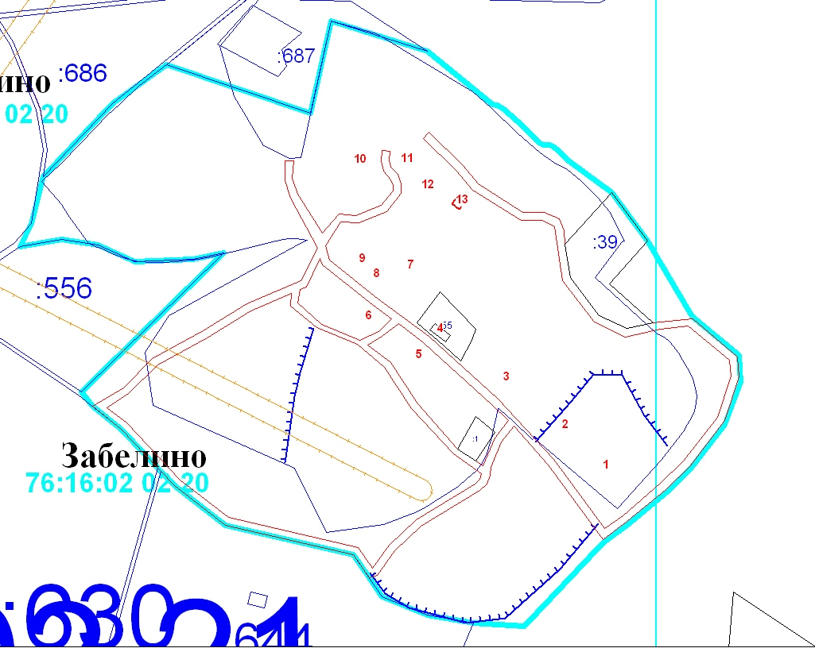

УТВЕРЖДЕНО
Постановлением Администрации Головинского СП
от 02.08.2017 № 96

Список объектов недвижимости, которым присваивается адрес

 | Вид объекта | Кадастровый номер дома (при наличии) | Номер дома | ФИО владельца | Номер квартиры/помещения
№ п/п | -
1 | жилой дом |  | 1 | -
2 | жилой дом |  | 2 | -
3 | жилой дом |  | 3 | -
4 | жилой дом | 76-76-10/018/2010-282 | 4 | Шустров Сергей Викторович
5 | жилой дом |  | 5 | -
6 | жилой дом |  | 6 | -
7 | жилой дом |  | 6А | -
8 | жилой дом |  | 7 | -
9 | жилой дом |  | 8 | -
10 | жилой дом |  | 9 | -
11 | жилой дом |  | 10 | -
12 | жилой дом |  | 11 | -
13 | жилой дом |  | 12 | -
14 | жилой дом |  | 13 | -

